PHIẾU HƯỚNG DẪN HỌC SINH TỰ HỌC MÔN TIẾNG ANH LỚP 9
Tuần 24
NỘI DUNG | HOẠT ĐỘNG
Tên bài học/ chủ đề - Khối lớp | UNIT 8: CELEBRATIONS  Lesson 1: Getting started &  Listen and read
Hoạt động 1:  Đọc tài liệu và thực hiện các yêu cầu.  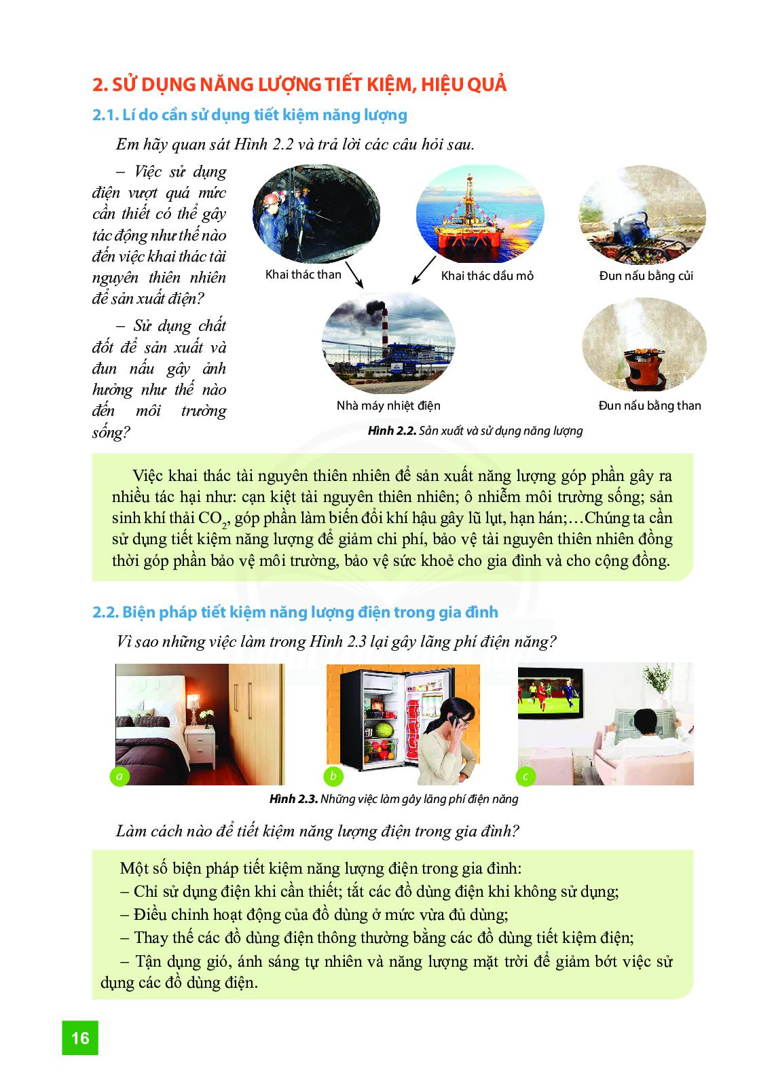 | Hoạt động 1:  - Getting started  - Các em xem tranh và nối các biểu tượng với tên của các buổi lễ mà nó tượng trưng.  - Các em cố gắng tự luyện tập trước rồi hãy xem phần gợi ý trả lời  Gợi ý:  (1) Easter (Lễ Phục Sinh)  (2) Wedding (Lễ cưới)  (3) Birthday (Sinh nhật)  (4) Christmas Day (Giáng Sinh)  (5) Mid-Fall Festival (Tết Trung Thu)  (6) Lunar New Year (Tết Âm Lịch)  Hoạt động 2:  - Listen and read  - Học sinh đọc bài để tìm những từ, cụm từ chỉ các sự kiện, hoạt động hoặc đồ vật, món ăn có liên quan đến từng ngày lễ, viết vào vở  Vocabulary:  Example:  - Sticky rice cake (n): traditional Chung cake: bánh chưng  - Passover (n): lễ quá hải  - Israel (n) (translate) ->Jewish (a) -> Jewish people:  Người do thái  ……………  Grammar: find out the sentences with Which / Who.  + Tet is a festival which occurs in late January or early February.  + Families members who lives apart try to be together at Tet.  + Easter is a joyful festival which is celebrated in many countries.  - Who / which: relative pronoun
Hoạt động 2: Kiểm tra, đánh giá quá trình tự học. | Hoạt động 3:  - Các em đọc lại bài khóa để hoàn thành bảng bên dưới  Celebrations When? Activities Food Country  Tet In late January or early February Cleaning and decorating homes, and enjoying special food Sticky rice cake Viet nam  Passover  Easter  * Homework  1.Answer the questions  a. When does Tet occur?  b. What do our people do at Tet?  c. What special food do they eat?  d. Which country celebrate Tet?  2.Learn by heart all the new words and copy the completed Grid in their notebooks.  3. Prepare the next lesson.

PHIẾU HƯỚNG DẪN HỌC SINH TỰ HỌC MÔN TIẾNG ANH LỚP 9
Tuần 24
NỘI DUNG | HOẠT ĐỘNG
Tên bài học/ chủ đề - Khối lớp | UNIT 8: CELEBRATIONS  Lesson 2: Speak & Listen
Hoạt động 1:  Đọc tài liệu và thực hiện các yêu cầu. | - Speak  Hoạt động 1:  - Hs đọc mẫu câu đưa ra lời khen và mẫu câu đáp lại lời khen  * Give a compliment:  - Well done  - That’s a great…  - That’s an excellent…  - Congratulation on…  - Let me congratulate you on…  * Respond to a compliment:  - Thanks/ Thanks a lot  - It’s very nice/kind of you to say so  - That’s very kind of you  Hoạt động 2: Hs đọc các tình huống dưới đây, sau đó đưa ra những lời khen và đáp lại lời khen đó cho phù hợp.  a. On her mother’s birthday, Huyen made a big beautiful cake to celebrate.  * Mother: Well done, Huyen  * Huyen: Thanks, Mom.  b. Tuan is an active student. He has taken pair in different charity activities in his town. Tuan has been the most nominated as the most effective activist in the town charity program.  Friend: ……………………………………………….  Tuan: …………………………………………………  c. Hoa brings to class a new picture she has painted  You: ………………………………………………….  Hoa: ………………………………………………….  Hoạt động 3: Bây giờ nghĩ đến tình huống mà bạn khen các người bạn của mình và sau đó nhận được lời đáp từ bạn ấy  Example:  - Situation 1: Tam has just passed the graduation examination.  Friends: Congratulation!  Tam: Thanks a lot.  …………….  - Listen  Hoạt động 1:  Hs đọc trước bài nghe, tìm từ mới  Hoạt động 2:  Nghe bài hát Auld Lang Syne và điền các từ còn thiếu vào các chỗ trống.  (a) days  (b) take  (c) mind  (d) hand  (e) kindness
Hoạt động 2: Kiểm tra, đánh giá quá trình tự học. | - Speak: Hs đáp lại lời khen cho những tình huống sau  Situation 1: You see your friend who are wearing a new shirt. You complement him on it.  You: …………………………………………….  Long: …………………………………………..  Situation 2: Your friend invites you to the new house his parents have just bought. You compliment on it.  You: ……………………………………………..  Nam: …………………………………………….  Situation 3: You see your friend with his new hairstyle. You compliment on it.  You: ……………………………………………..  Mai: ……………………………………………..  Situation 4: You see your friend going on a new bicycle. You compliment on it.  You: …………………………………………….  Phong: …………………………………………  * Homework  1.Learn by heart all the new words and copy the completed Grid in their notebooks.  2. Prepare the next lesson.

